Отчёт по лабораторной работе 9

Дисциплина: Операционные системы

Волчок Кристина Александровна

Содержание

# 1 Цель работы

В ходе лабораторной работы я должна познакомиться с операционной системой Linux.Получить практические навыки работы с редактором emacs

# 2 Задание

1. Открыть emacs.
2. Создать файл lab07.sh с помощью комбинации Ctrl-x Ctrl-f (C-x C-f).
3. Наберите текст:

1 #!/bin/bash

2 HELL=Hello

3 function hello {

4 LOCAL HELLO=World

5 echo $HELLO

6 }

7 echo $HELLO

8 hello

1. Сохранить файл с помощью комбинации Ctrl-x Ctrl-s (C-x C-s).
2. Проделать с текстом стандартные процедуры редактирования,каждое действие долж- но осуществляться комбинацией клавиш.

5.1. Вырезать одной командой целую строку (С-k).

5.2. Вставить эту строку в конец файла (C-y).

5.3. Выделить областьтекста (C-space).

5.4. Скопировать область в буфер обмена (M-w).

5.5. Вставить область в конец файла.

5.6. Вновь выделить эту область и на этотраз вырезать её (C-w).

5.7. Отмените последнее действие (C-/).

1. Научитесь использовать команды по перемещению курсора.

6.1. Переместите курсор в начало строки (C-a).

6.2. Переместите курсор в конец строки (C-e).

6.3. Переместите курсор в начало буфера (M-<).

6.4. Переместите курсор в конец буфера (M->).

1. Управление буферами.

7.1. Вывести список активных буферов на экран (C-x C-b)

7.2. Переместитесь во вновь открытое окно (C-x) o со списком открытых буферов и переключитесь на другой буфер.

7.3. Закройте это окно (C-x 0).

7.4. Теперь вновь переключайтесь между буферами,но уже без вывода их списка на экран (C-x b).

1. Управление окнами.

8.1. Поделите фрейм на 4 части: разделите фрейм на два окна по вертикали (C-x 3), а затем каждое из этих окон на две части по горизонтали (C-x 2)

8.2. В каждом из четырёх созданных окон откройте новый буфер (файл) и введите несколько строктекста.

1. Режим поиска

9.1. Переключитесьв режим поиска (C-s) и найдите несколько слов,присутствующих втексте.

9.2. Переключайтесь между результатами поиска,нажимая C-s.

9.3. Выйдите из режима поиска,нажав C-g.

9.4. Перейдите в режим поиска и замены (M-%),введитетекст,который следует найти и заменить,нажмите Enter ,затем введитетекстдля замены.Послетого как будут подсвечены результаты поиска,нажмите ! для подтверждения замены.

9.5. Испробуйте другой режим поиска,нажав M-s o.Объясните,чем он отличается от обычного режима?

# 3 Выполнение лабораторной работы

# 4 Создание нового файла с использованием vi

1.Открыла emacs.(рис. 1)

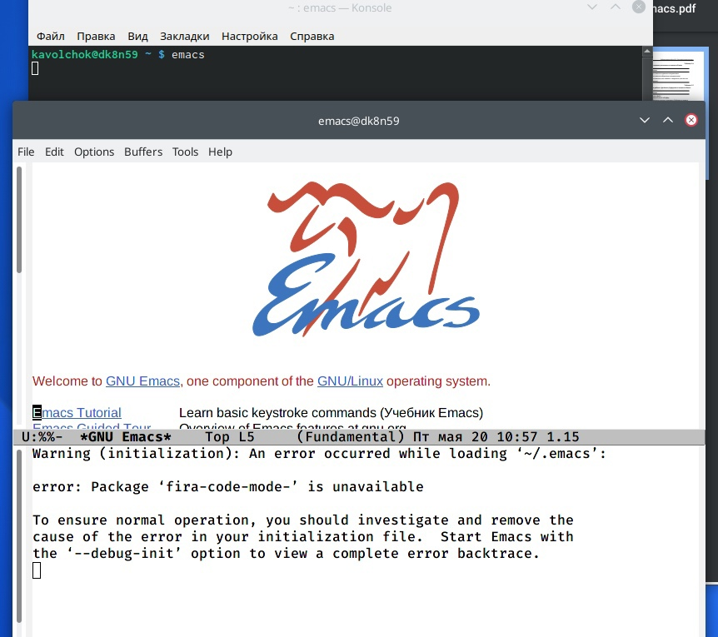

Рис. 1: emacs

2.Создала файл lab07.sh с помощью комбинации Ctrl-x Ctrl-f (C-x C-f).(рис. 2)

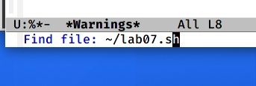

Рис. 2: файл lab07.sh

3.Набрала текст:(рис. 3)

1 #!/bin/bash

2 HELL=Hello

3 function hello {

4 LOCAL HELLO=World

5 echo $HELLO

6 }

7 echo $HELLO

8 hello

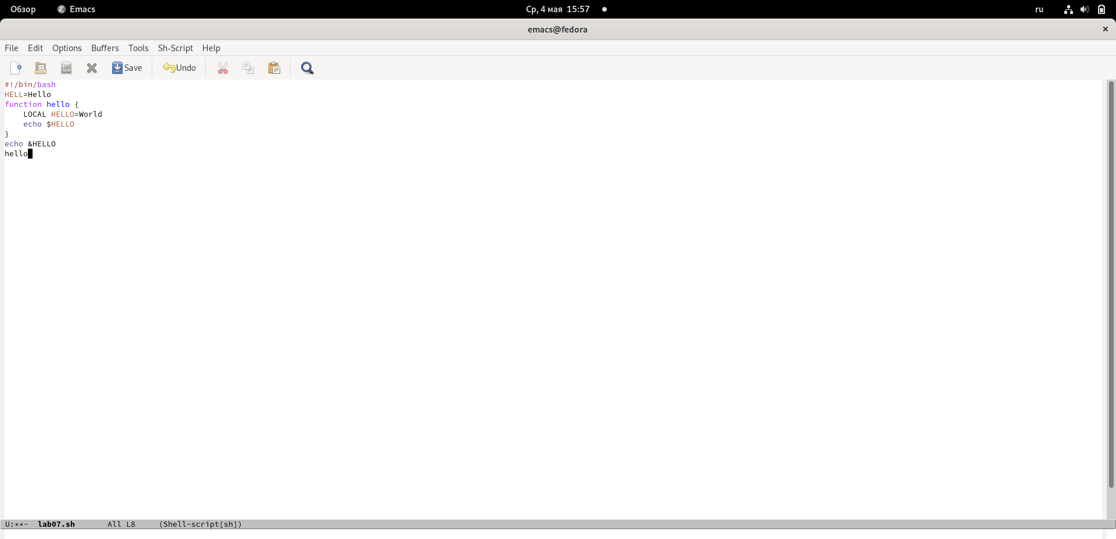

Рис. 3: текст

1. Сохранила файл с помощью комбинации Ctrl-x Ctrl-s (C-x C-s).(рис. 4)
2. Проделала с текстом стандартные процедуры редактирования, каждое действие осуществлялось комбинацией клавиш.

5.1. Вырезала одной командой целую строку (С-k).

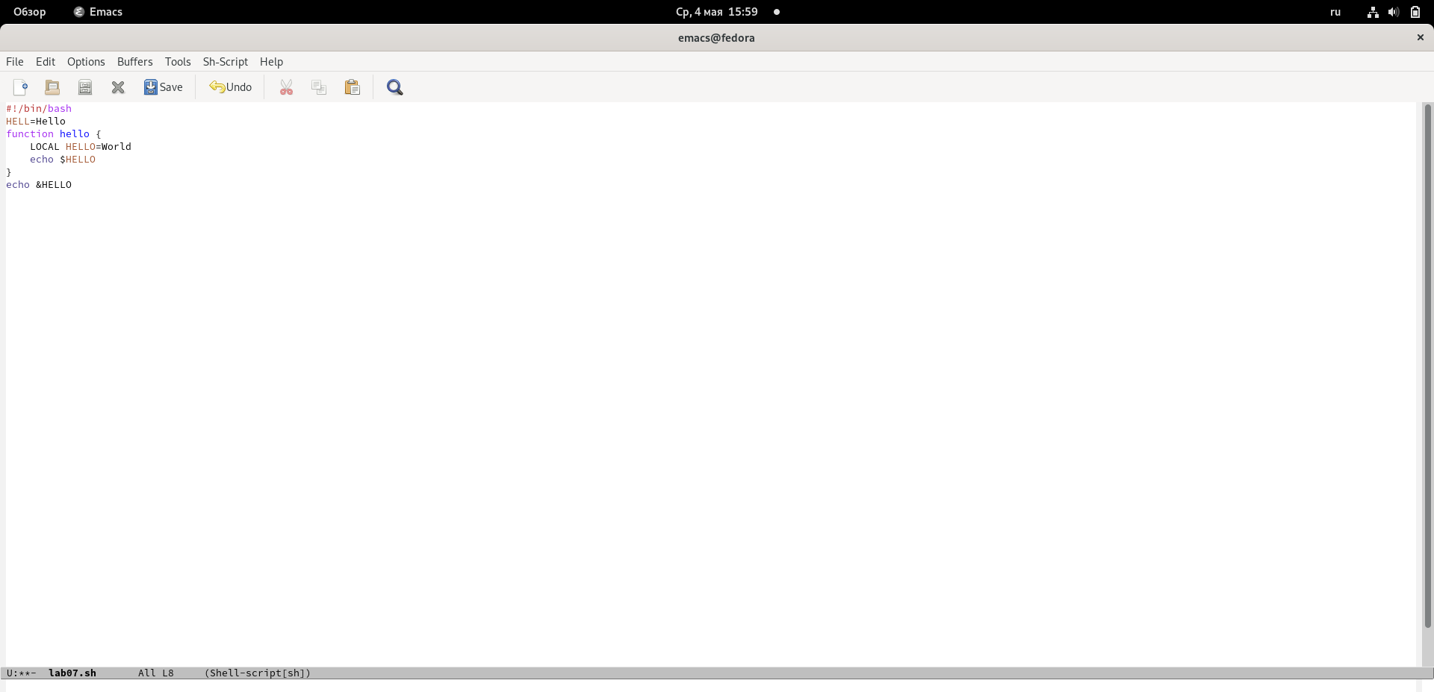

Рис. 4: Сохранила файл

5.2. Вставила эту строку в конец файла (C-y).(рис. 5)

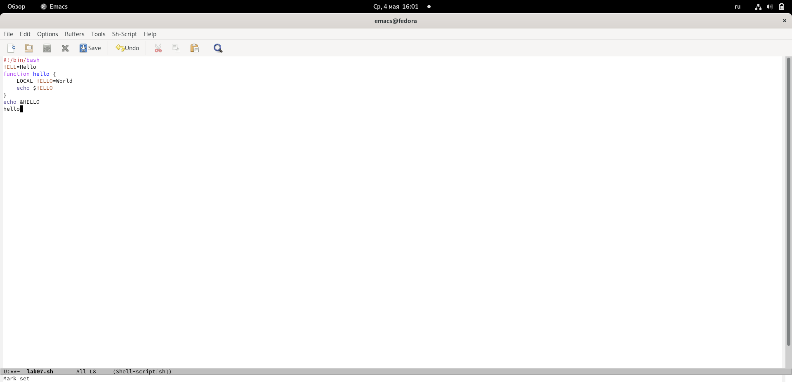

Рис. 5: Вставила строку

5.3. Выделила область текста (C-space).(рис. 6)

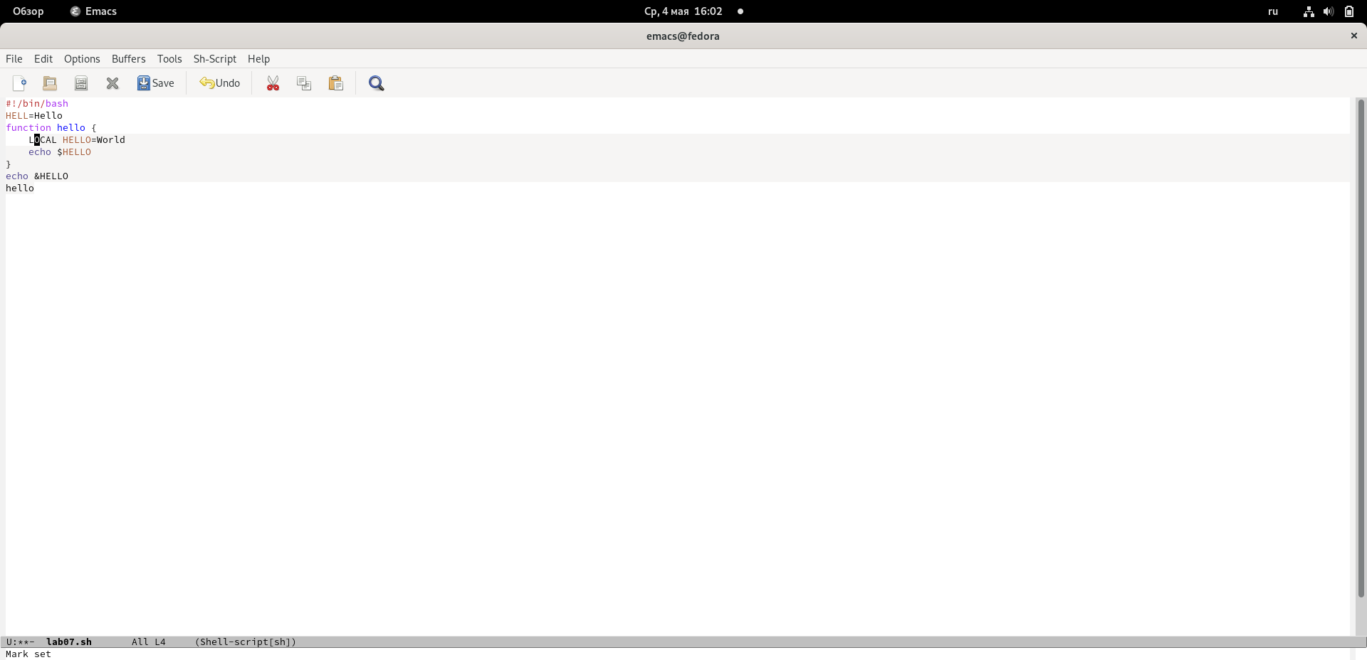

Рис. 6: Область текста

5.4. Скопировала область в буфер обмена (M-w).(рис. 7)

5.5. Вставила область в конец файла.

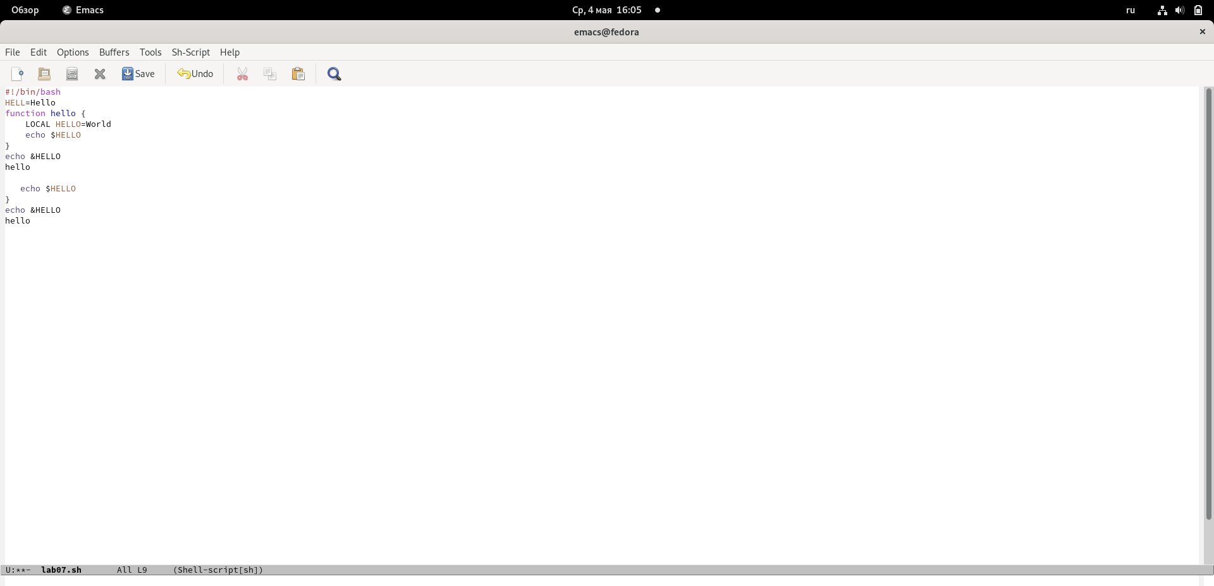

Рис. 7: Копирование

5.6. Вновь выделила эту область и на этот раз вырезала её (C-w).(рис. 8)

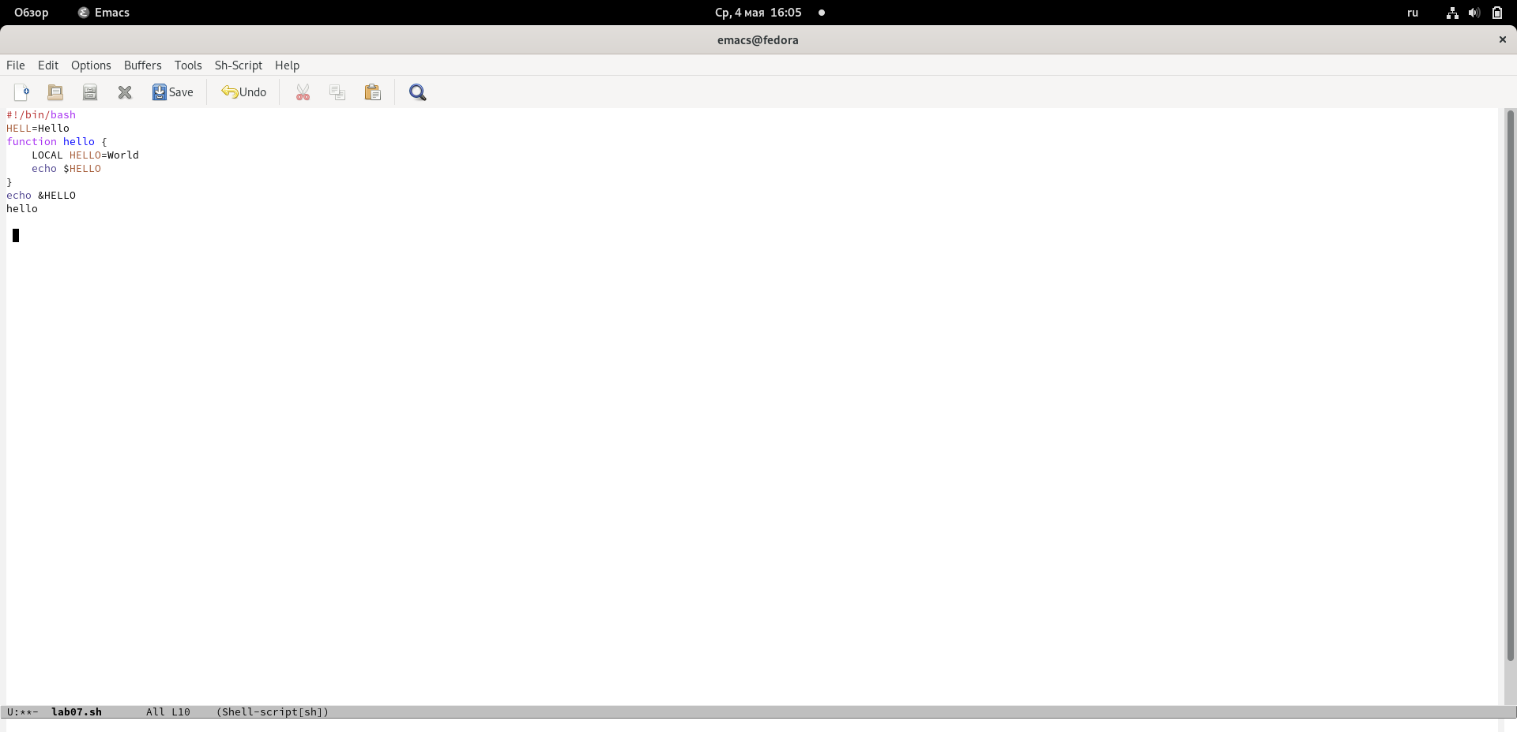

Рис. 8: Вырезание

5.7. Отменила последнее действие (C-/).(рис. 9)

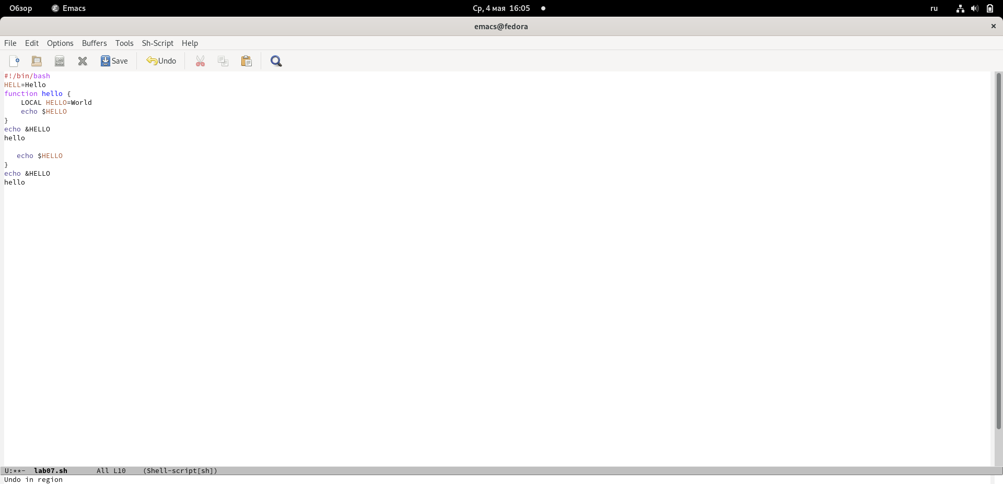

Рис. 9: Отмена последних действий

1. Научилась использовать команды по перемещению курсора.

6.1. Переместила курсор в начало строки (C-a).(рис. 10)

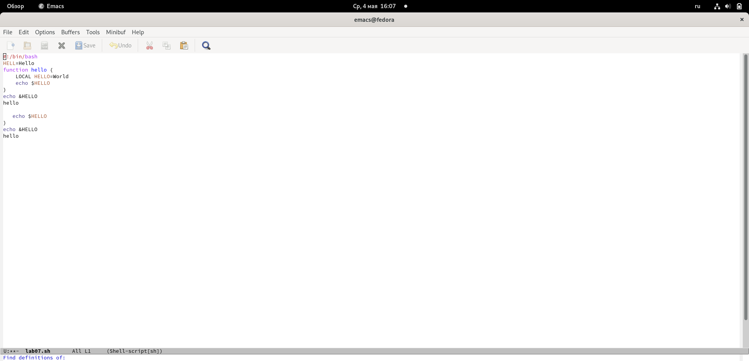

Рис. 10: Курсор в начале

6.2. Переместила курсор в конец строки (C-e).(рис. 11)

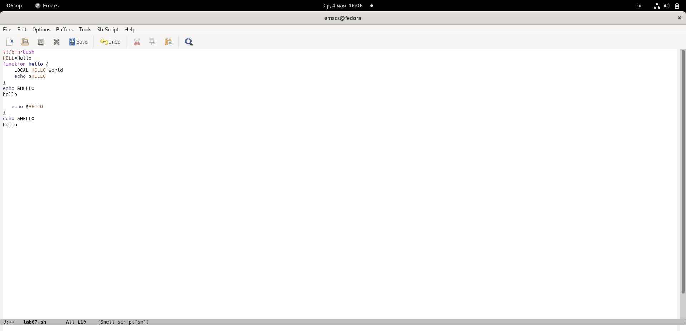

Рис. 11: Курсор в конце

Переместила курсор в начало буфера (M-<), а также переместила курсор в конец буфера (M->).

1. Управление буферами.

7.1. Вывела список активных буферов на экран (C-x C-b).(рис. 12)

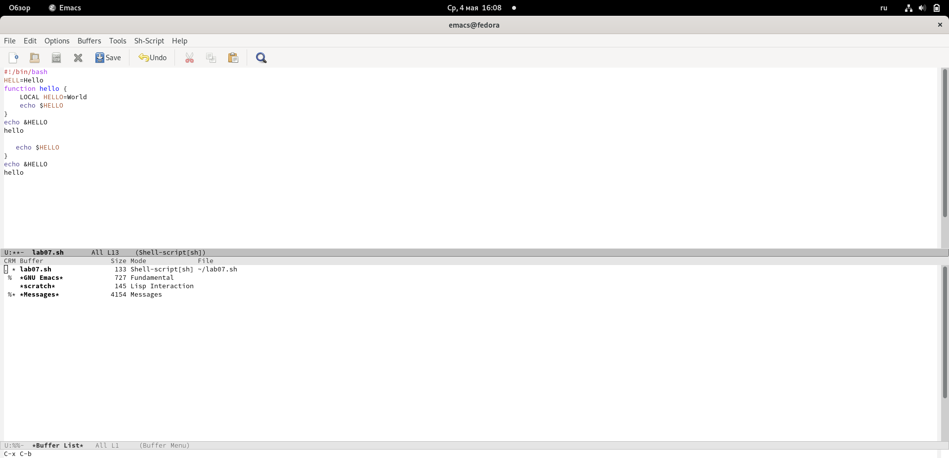

Рис. 12: Список активных буферов

7.2. Переместились во вновь открытое окно (C-x) со списком открытых буферов и переключились на другой буфер.(рис. 13)



Рис. 13: Перемещение

7.3. Закрыла это окно (C-x 0).(рис. 14)

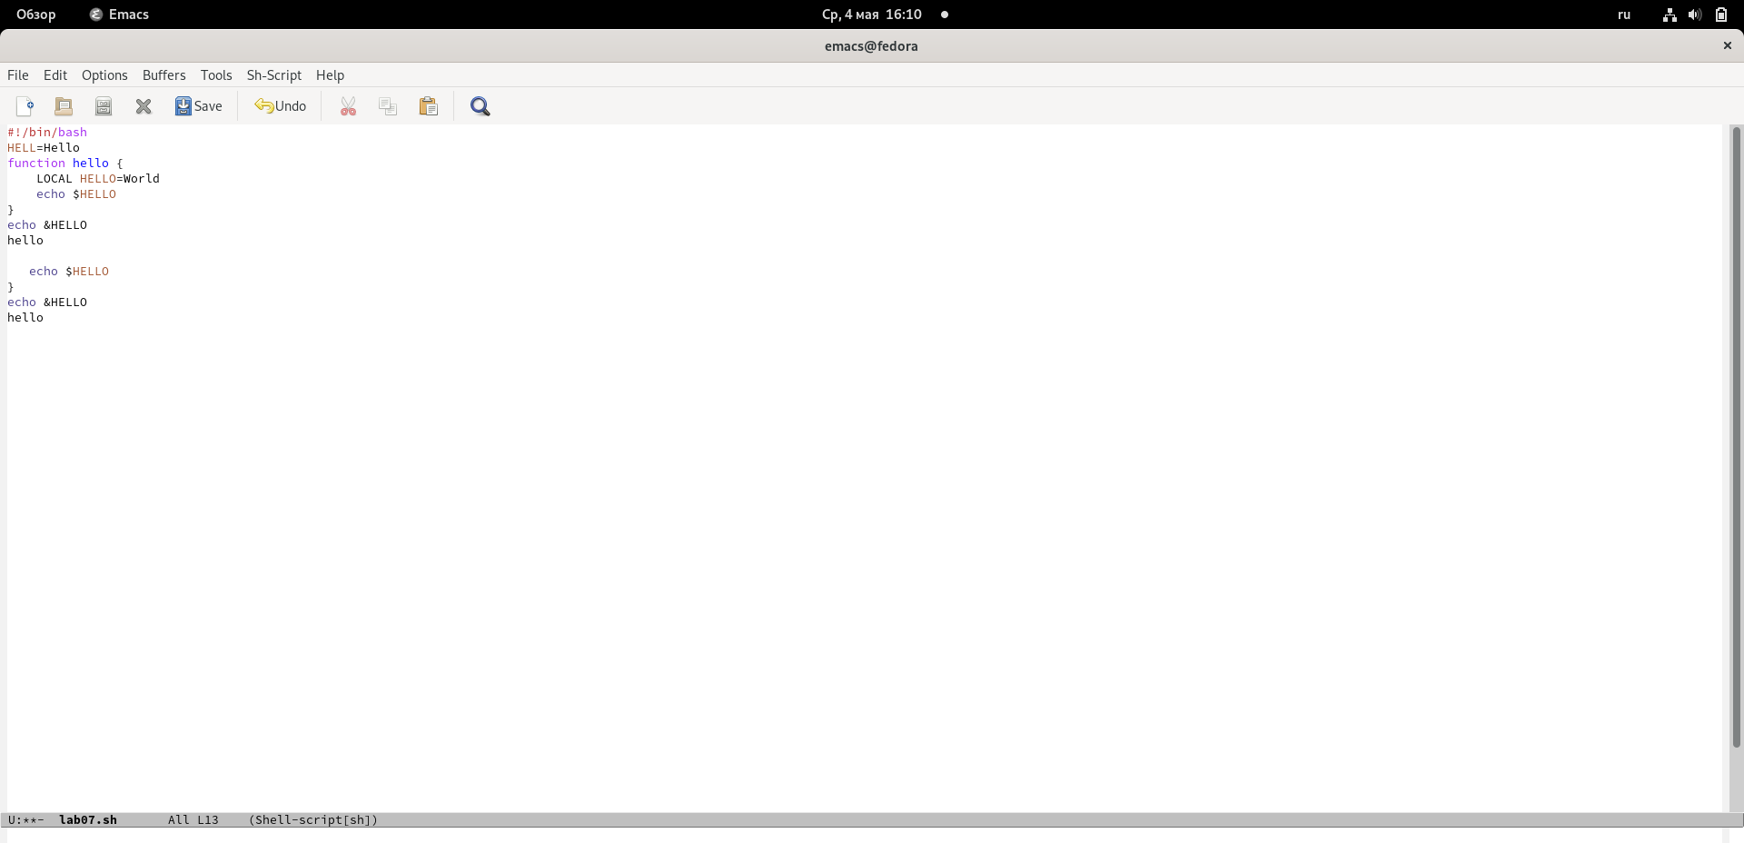

Рис. 14: Закрвла окно

Вновь переключилась между буферами, но без вывода их списка на экран (C-x b).

1. Управление окнами.

8.1. Поделила фрейм на 4 части: разделила фрейм на два окна по вертикали

(C-x 3), а затем каждое из этих окон на две части по горизонтали (C-x 2).(рис. 15)

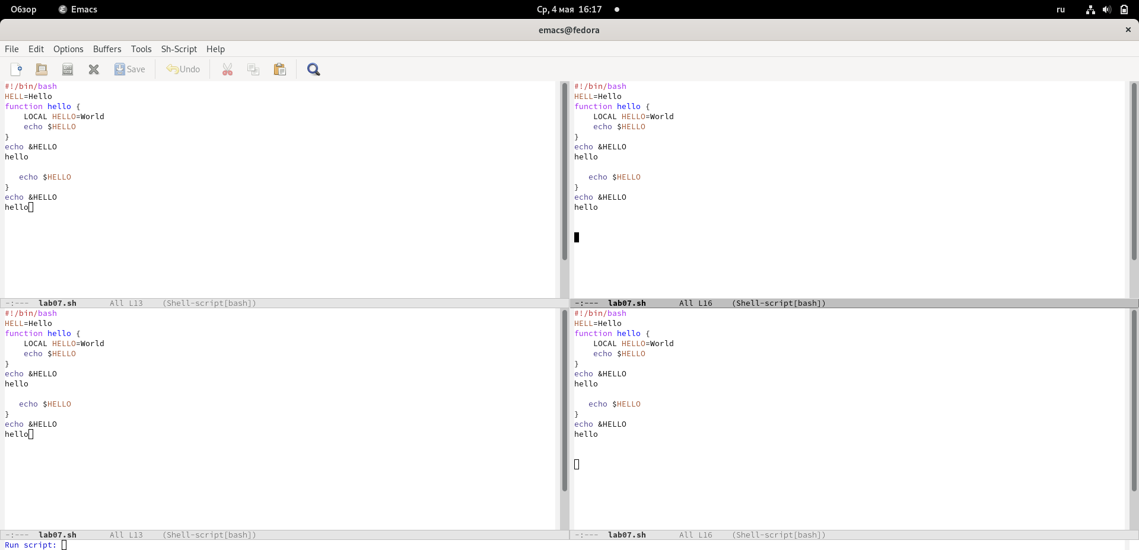

Рис. 15: Поделила фрейм на 4 части

8.2. В каждом из четырёх созданных окон открыла новый буфер (файл) и ввела несколько строк текста.(рис. 16)

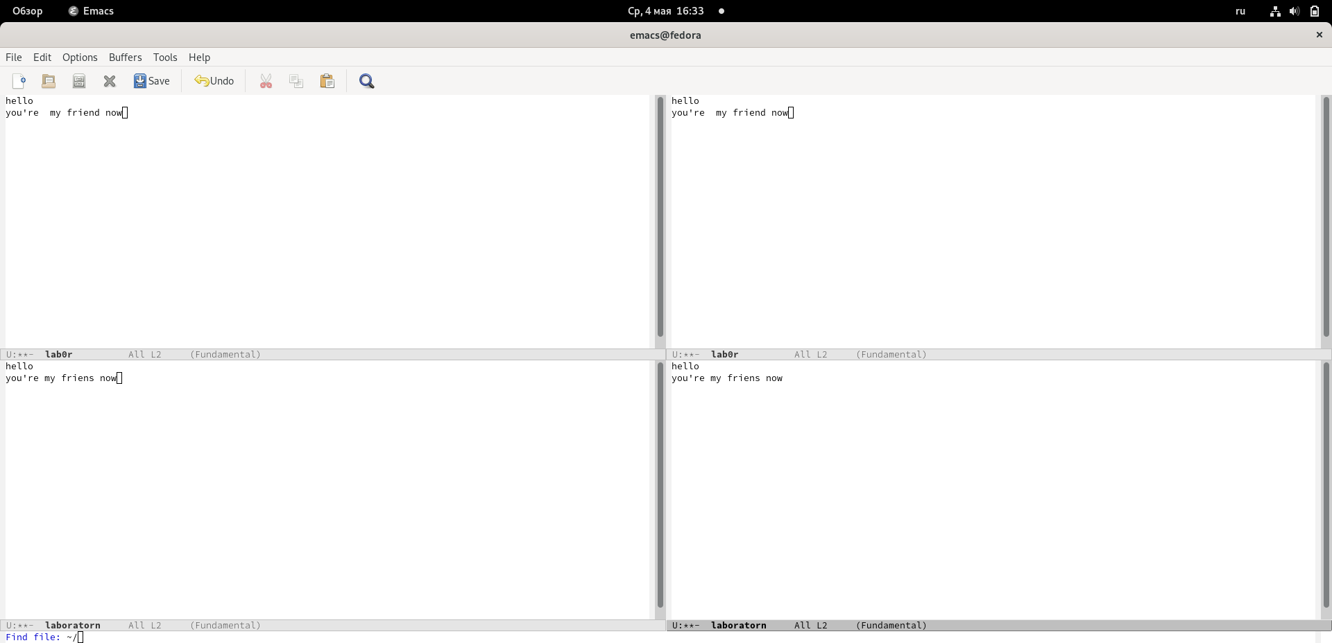

Рис. 16: .

1. Режим поиска

9.1. Переключилась в режим поиска (C-s) и нашла несколько слов, присутствующих в тексте.(рис. 17)

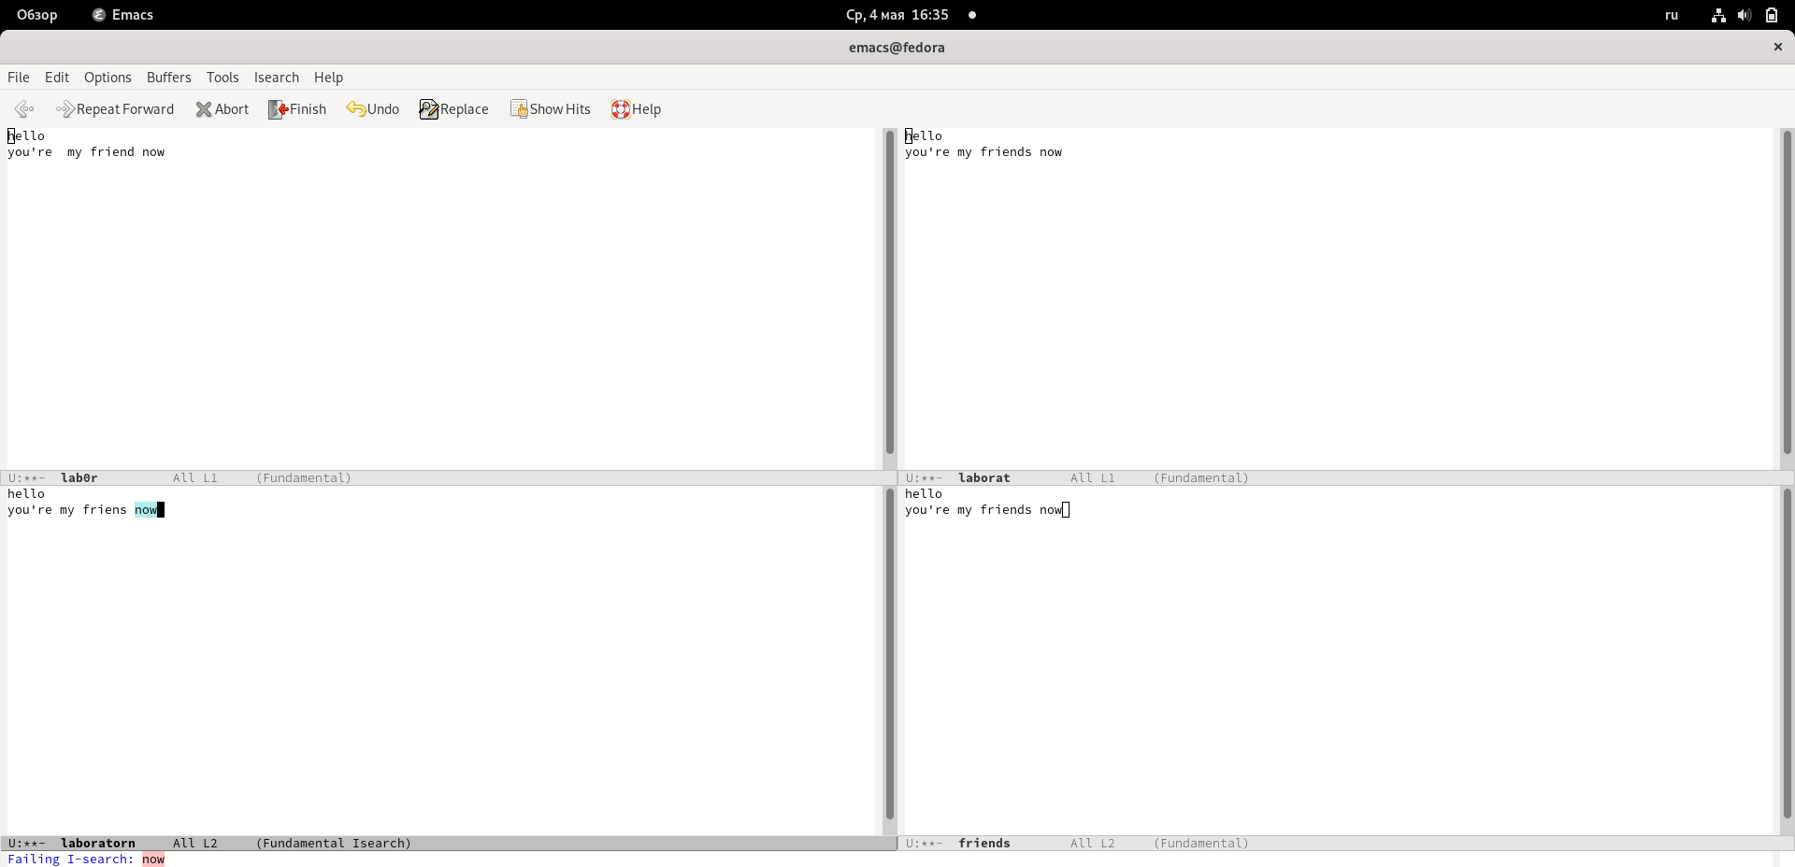

Рис. 17: Переключение в режим поиска

9.2. Переключалась между результатами поиска, нажимая C-s.(рис. 18)

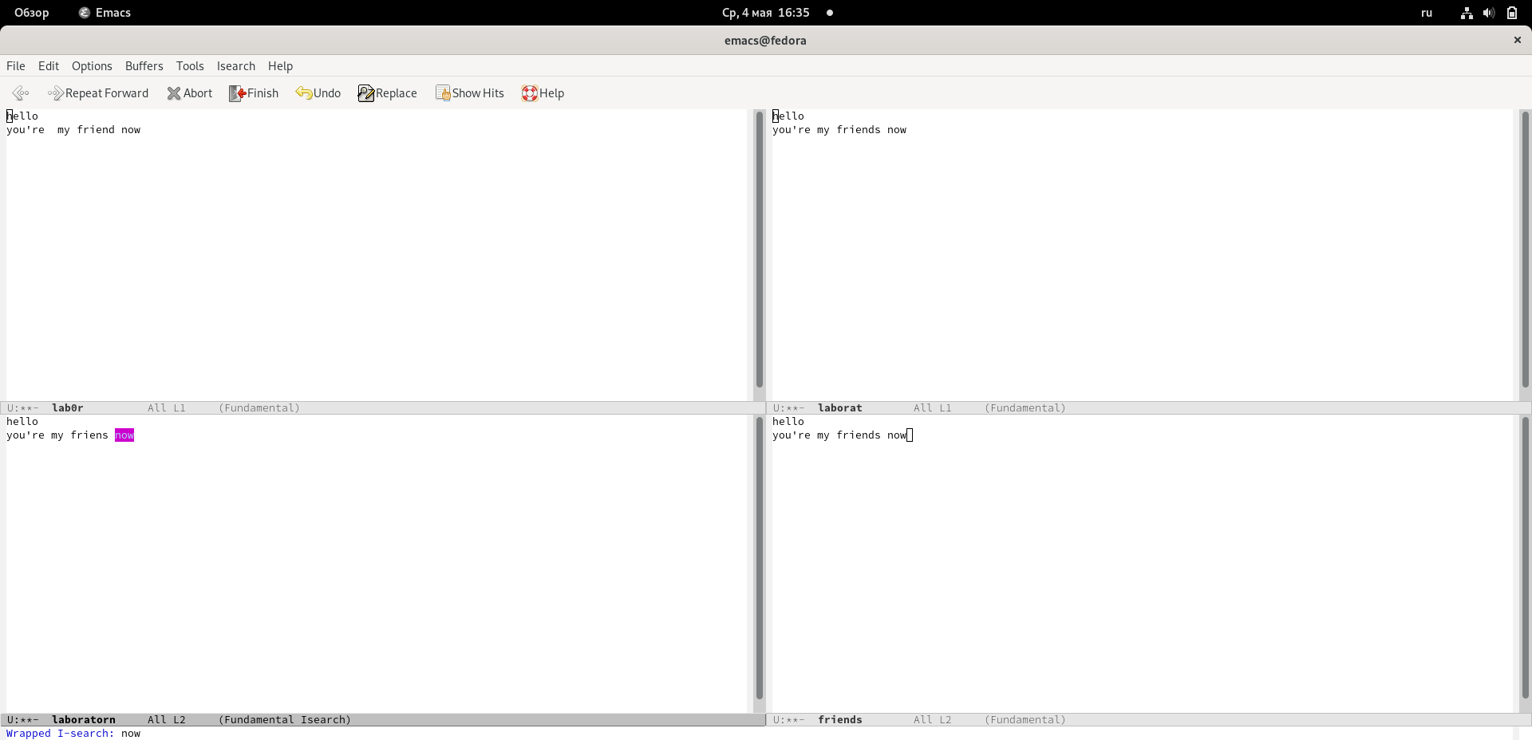

Рис. 18: Переключение между результатами поиска

9.3. Вышла из режима поиска, нажав C-g.(рис. 19)

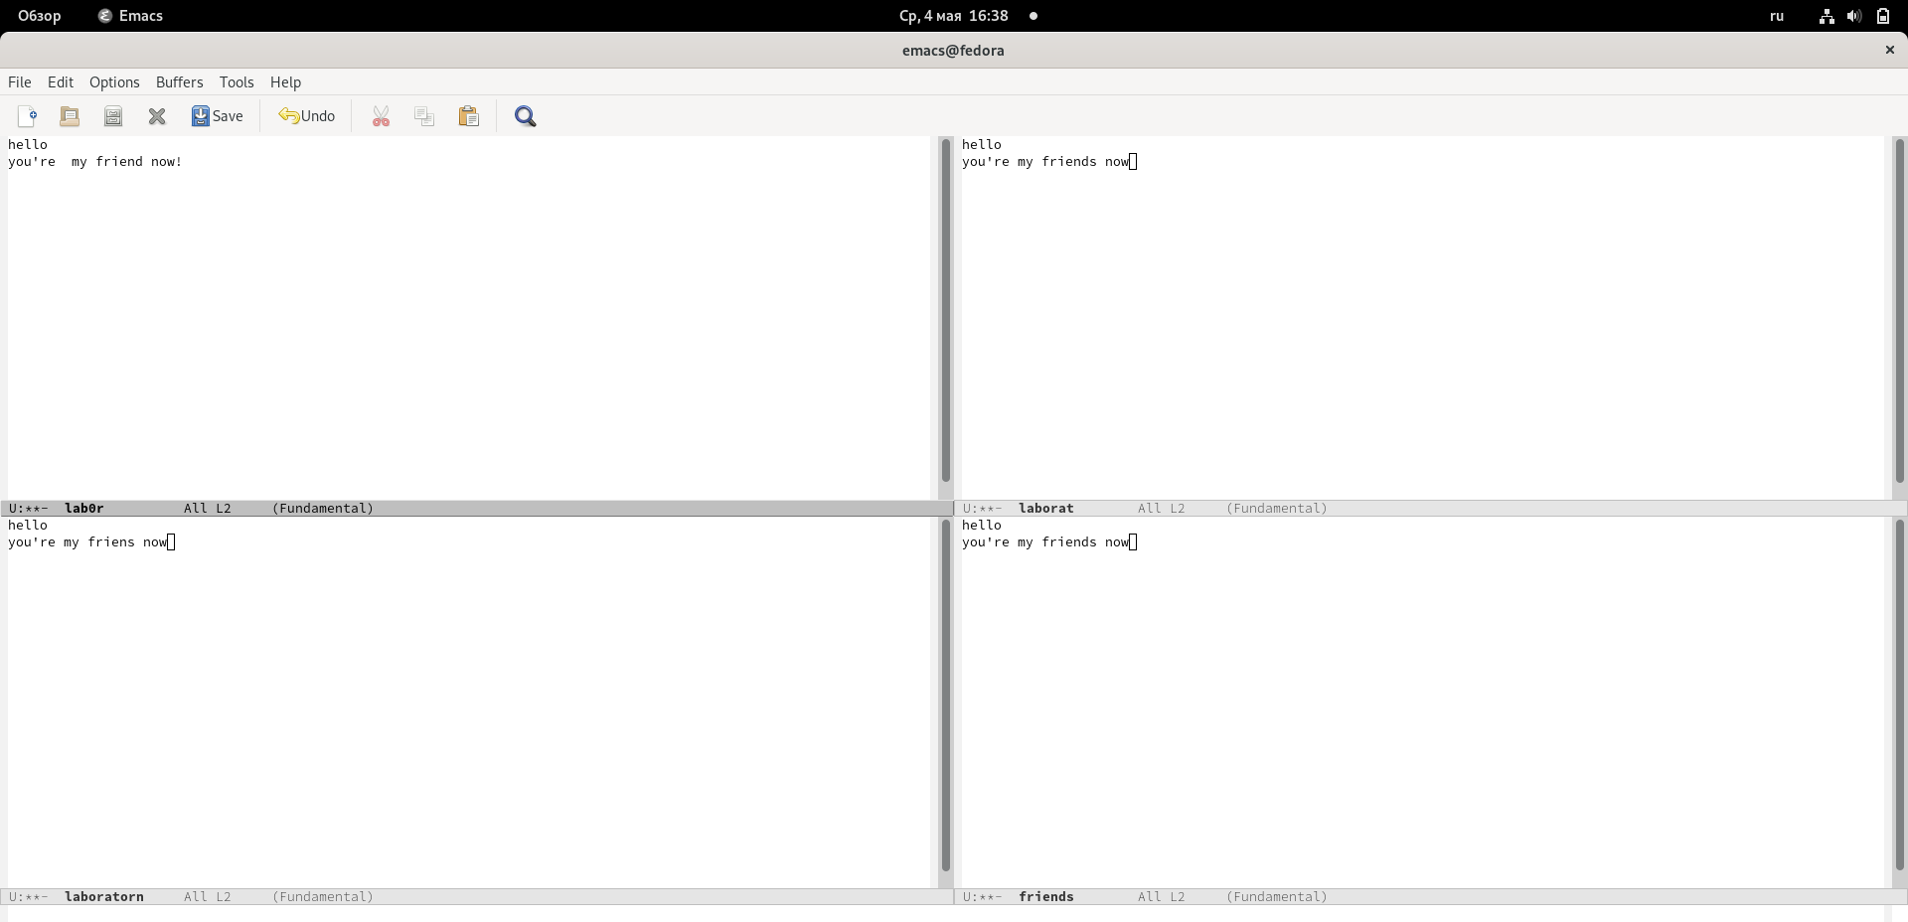

Рис. 19: Выход из режима поиска

9.4. Перешла в режим поиска и замены (M-%), ввела текст, который следует найти и заменить, нажала Enter , затем ввела текст для замены. После того как были подсвечены результаты поиска, нажала ! для подтверждения замены.

9.5. Испробовала другой режим поиска, нажав M-s o. Он отличается от обычного режима тем, что при поиске указывает номера строк в которых найдено введённое слово и выделяет их цветом. В обычном режиме выделение цветом появляется, только когда нужно подтвердить замену.(рис. 20)

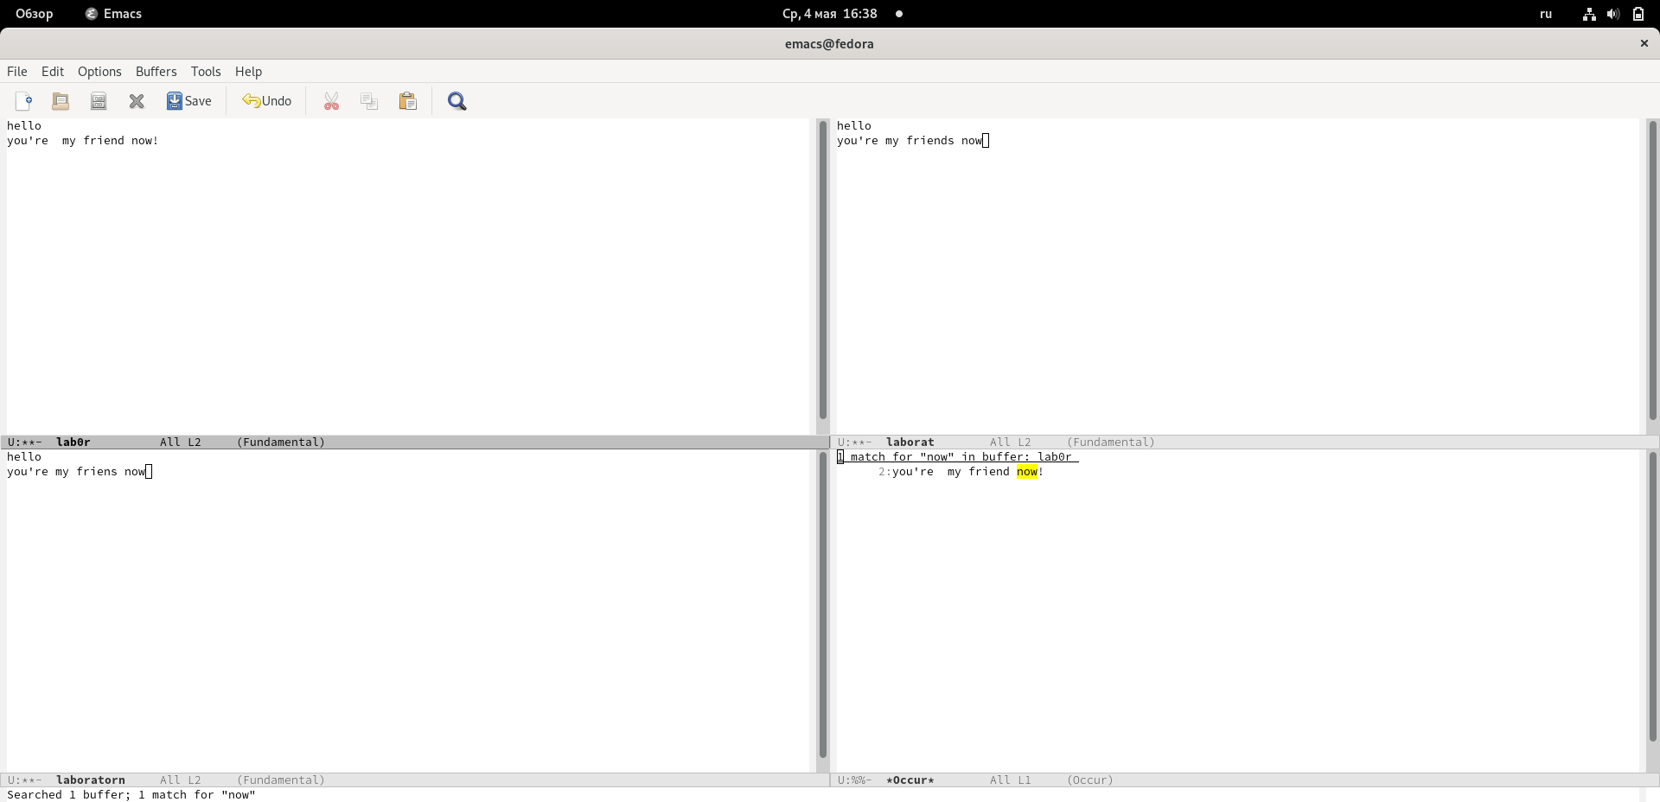

Рис. 20: .

# 5 Контрольные вопросы

1. Кратко охарактеризуйте редактор emacs.
2. Какие особенности данного редактора могутсделать его сложным для освоения но- вичком?
3. Своими словами опишите,чтотакое буфер и окно втерминологии emacs’а.
4. Можно ли открыть больше 10 буферов в одном окне?
5. Какие буферы создаются по умолчанию при запуске emacs?
6. Какие клавиши вы нажмёте,чтобы ввести следующую комбинацию C-c | и C-c C-|?
7. Как поделитьтекущее окно на две части?
8. В каком файле хранятся настройки редактора emacs?
9. Какую функцию выполняет клавиша и можно ли её переназначить?
10. Какой редактор вам показался удобнее в работе vi или emacs? Поясните почему.

# 6 Ответы на контрольные вопросы:

1. Emacs − один из наиболее мощных и широко распространённых редакторов, используемых в мире Unix. По популярности он соперничает с редактором vi и его клонами. В зависимости от ситуации, Emacs может быть:

* текстовым редактором;
* программой для чтения почты и новостей Usenet;
* интегрированной средой разработки (IDE);
* операционной системой и т.д. Всё это разнообразие достигается благодаря архитектуре Emacs, которая позволяет расширять возможности редактора при помощи языка Emacs Lisp. На языке C написаны лишь самые базовые и низкоуровневые части Emacs, включая полнофункциональный интерпретатор языка Lisp. Таким образом, Emacs имеет встроенный язык программирования, который может использоваться для настройки, расширения и изменения поведения редактора. В действительности, большая часть того редактора, с которым пользователи Emacs работают в наши дни, написана на языке Lisp.

1. Основную трудность для новичков при освоении данного редактора могут составлять большое количество команд, комбинаций клавиш, которые не получится все запомнить с первого раза и поэтоу придется часто обращаться к справочным материалам.
2. Буфер – это объект, представляющий собой текст. Если имеется несколько буферов, то редактировать можно только один. Обычно буфер считывает данные из файла или записывает в файл данные из буфера. Окно – это область экрана, отображающая буфер. При запуске редактора отображается одно окно, но при обращении к некоторым функциям могут открыться дополнительные окна. Окна Emacs и окна графической среды X Window – разные вещи. Одно окно X Window может быть разбито на несколько окон в смысле Emacs, в каждом из которых отображается отдельный буфер.
3. Да, можно.
4. При запуске Emacs по умолчанию создаются следующие буферы:

* «scratch» (буфер для несохраненного текста)
* «Messages» (журнал ошибок, включающий также информацию, которая появляется в области EchoArea)
* «GNU Emacs» (справочный буфер о редакторе)

1. C-c | сначала, удерживая «ctrl», нажимаю «c», после – отпускаю обе клавиши и нажимаю «|» C-c C-| сначала, удерживая «ctrl», нажимаю «с», после – отпускаю обе клавиши и, удерживая «ctrl», нажимаю «|»
2. Чтобы поделить окно на две части необходимо воспользоваться комбинацией «Ctrl-x 3» (по вертикали) или «Ctrl-x 2» (по горизонтали).
3. Настройки Emacs хранятся в файле .emacs.
4. По умолчанию клавиша «←» удаляет символ перед курсором, но в редакторе её можно переназначить. Для этого необхдимо изменить конфигурацию файла .emacs.
5. Более удобным я считаю редактор emacs, потому что в нем проще открывать другие файлы, можно использовать сразу несколько окон, нет «Командного режима», «Режима ввода», «Режима командной строки», которые являются немного непривычными и в какой-то степени неудобными.

# 7 Вывод

В ходе проделанной лабораторной работы я познакомилась с операционной системой Linux, получила практические навыки работы с редактором Emacs.